Ukryte źródła cukru w naszej diecie. Jak nie wpaść w pułapkę?

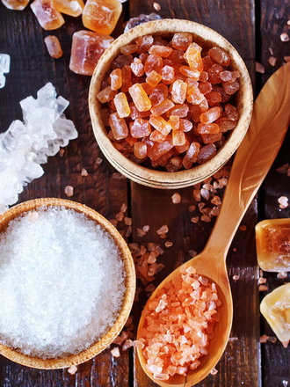
W trakcie diet redukcyjnych w pierwszej kolejności staramy się ograniczać spożycie cukru. To bardzo ważne, ponieważ to właśnie nadmiar cukru jest błyskawicznie magazynowany w postaci tkanki tłuszczowej. Niestety cukier to nie tylko słodycze, kolorowe napoje, ciasta i pieczywo. Znajdziemy go w wielu produktach powszechnie uznawanych za zdrowe, a nawet dietetyczne. Sprawdź, jak nie wpaść w pułapkę i uniknąć spożywania cukru ukrytego w żywności.

Pod jakimi nazwami ukrywa się cukier?
Musli i płatki śniadaniowe
Te popularne produkty uznawane są jako zdrowe i pożywne składniki śniadania. Niestety zawierają mnóstwo dodanego cukru i słodzików. Dzięki temu gotowe mieszanki płatków i musli tak bardzo nam smakują – są po prostu słodkie i uzależniające. A złudne poczucie zjedzenia zdrowego i dietetycznego posiłku sprawia, że jemy go więcej i dostarczamy do organizmu mnóstwo cukru. Jedynym rozwiązaniem jest dokładne czytanie etykiet oraz zwracanie uwagi na liczbę kalorii danego produktu w 100 g.

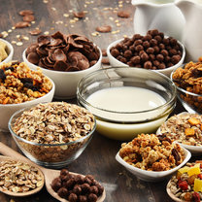

Jogurty owocowe
Jogurty uważa się za jedne z najzdrowszych produktów, które dostarczają wapnia i żywych kultur bakterii. Tyle że te owocowe są wzbogacane o ogromne ilości cukru (nawet 2-3 łyżeczki w 100 g) i substancji poprawiających smak. O probiotycznych właściwościach i żywych kulturach bakterii w takim produkcie możemy zapomnieć. Najzdrowszy jogurt owocowy przygotujemy sami – wystarczy, że do jogurtu naturalnego dodamy kawałki świeżych owoców oraz odrobinę naturalnego miodu.

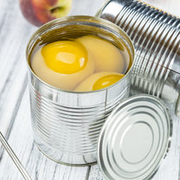

Suszone owoce i owoce z puszki
Owoce jawią się nam jako zdrowa i pełna witamin przekąska. I tak rzeczywiście jest, ale wyjątkiem są owoce suszone lub z puszki. Jedne i drugie wzbogacone są bowiem o cukier i słodziki, a także syrop, przez co ich kaloryczność gwałtownie rośnie. Takie przekąski to zabójstwo dla naszej diety.

Sosy
Mało kto zdaje sobie sprawę, że cukier to także istotny składnik gotowych sosów sałatkowych, marynat czy keczupu. W tym ostatnim w 100 g produktu znajdziemy aż 27 g cukru. To ogromna pułapka dla nieświadomych konsumentów, którzy postrzegają keczup jako zdrowy sos z pomidorów. Dlatego lepiej jest samodzielnie przygotowywać sosy i marynaty, korzystając z przecieru, ziół, octu jabłkowego i innych przypraw.

Soki i dżemy owocowe
Jeśli chcemy ograniczyć ilość spożywanego cukru, warto zwrócić też uwagę na skład owocowych soków, syropów i dżemów. Im tańszy produkt, tym zazwyczaj więcej cukru w nim znajdziemy. Soki i syropy (np. malinowy) zawierają bardzo duże ilości syropu, a także cukru w czystej postaci i słodzików. W dżemach wysokosłodzonych na 100 g produktu aż 60 g to cukier, a w niskosłodzonych – około 40 g.

